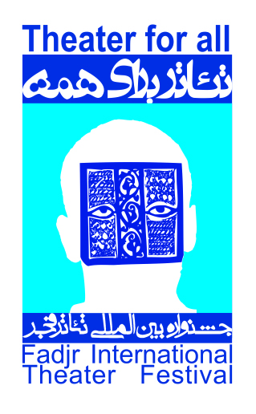
سومین بازار تئاتر (فرم فارسی)
نام گروه:
سرپرست گروه:
تلفن:
ایمیل:
وب سایت:
معرفی گروه:

نمایش ها:

سوابق بین الملل:

سابقه شرکت در بازار تئاتر:

The 3rd Iranian Theatre Market (English)
Company’s Name:
Director of Company:
Tel:
E-mail:
Website:
About The Company:

Performances:

International Performances (backgrounds):

(Write about your) previous participations in Theatre Market:

- لازم به ذکر است متقاضیان باید اطلاعات را به هر دو زبان فارسی و انگلیسی تکمیل نمایند.

